**Prática 05 – Método de Inferência de Mandani**

Sarah Rodrigues

Configurando o sistema de inferência:

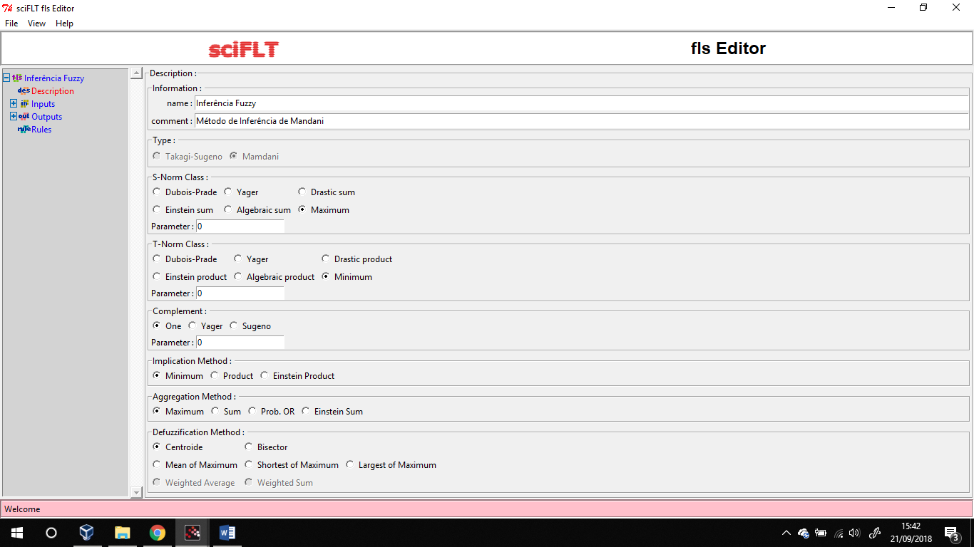

Configurando as variáveis de entrada:

Distância

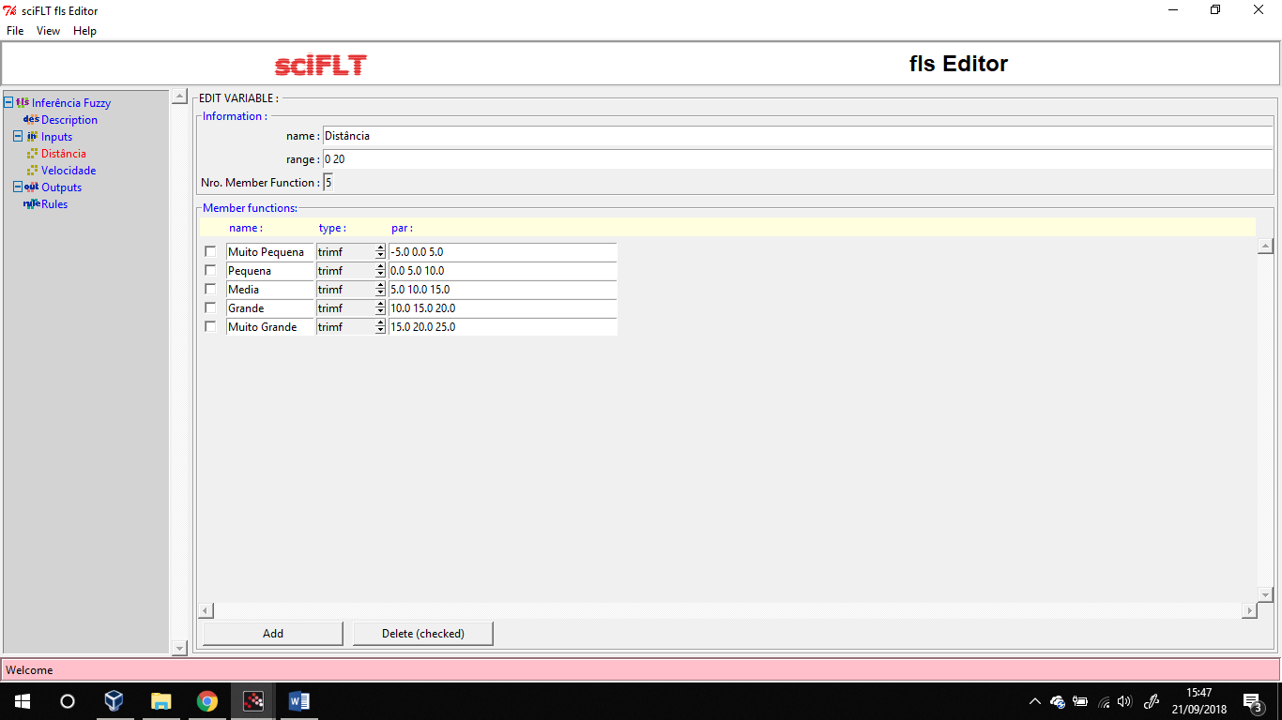

Velocidade

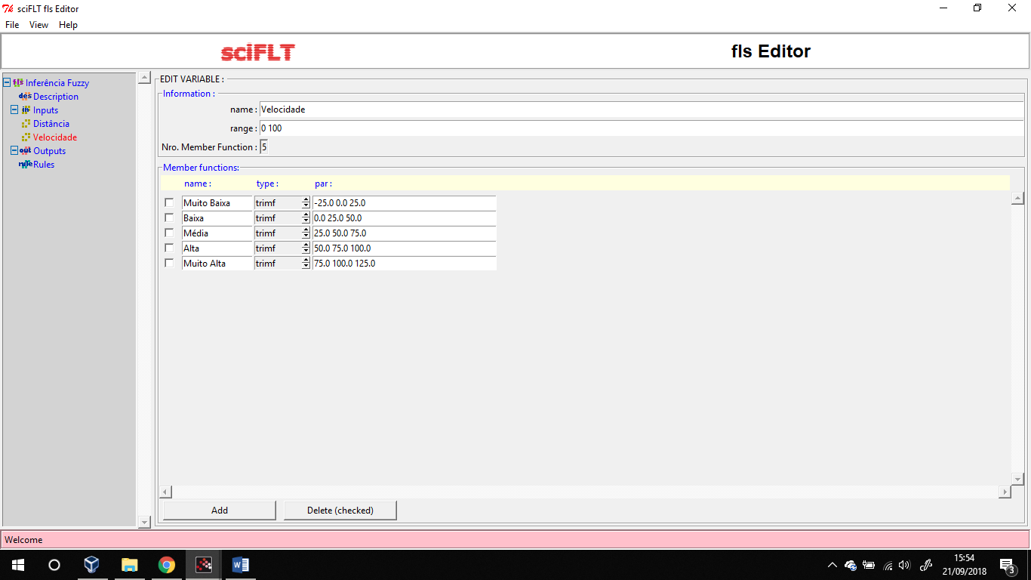

Configurando as variáveis de saída:

Força de Freio

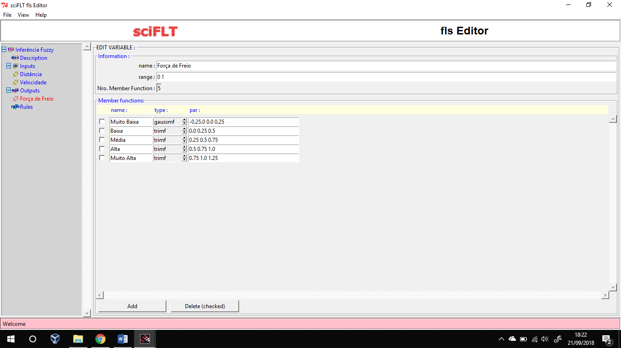

Configurando as regras:

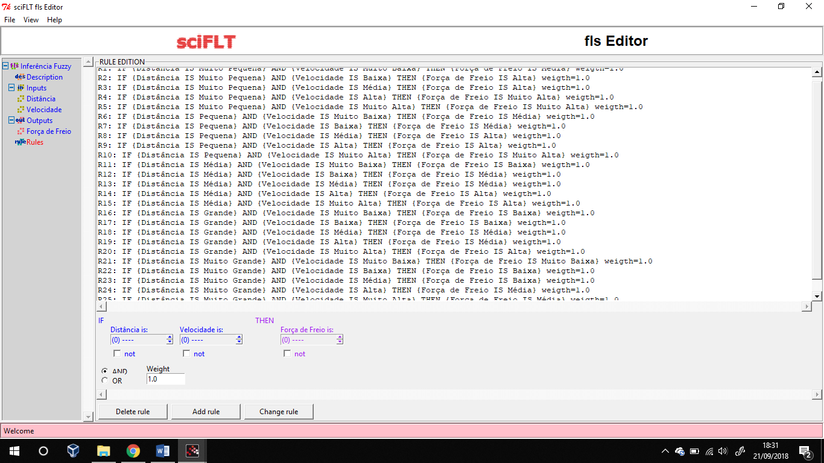

Gráficos Plotados:

Funções de Pertinência: Distância e Velocidade/Força de Freio

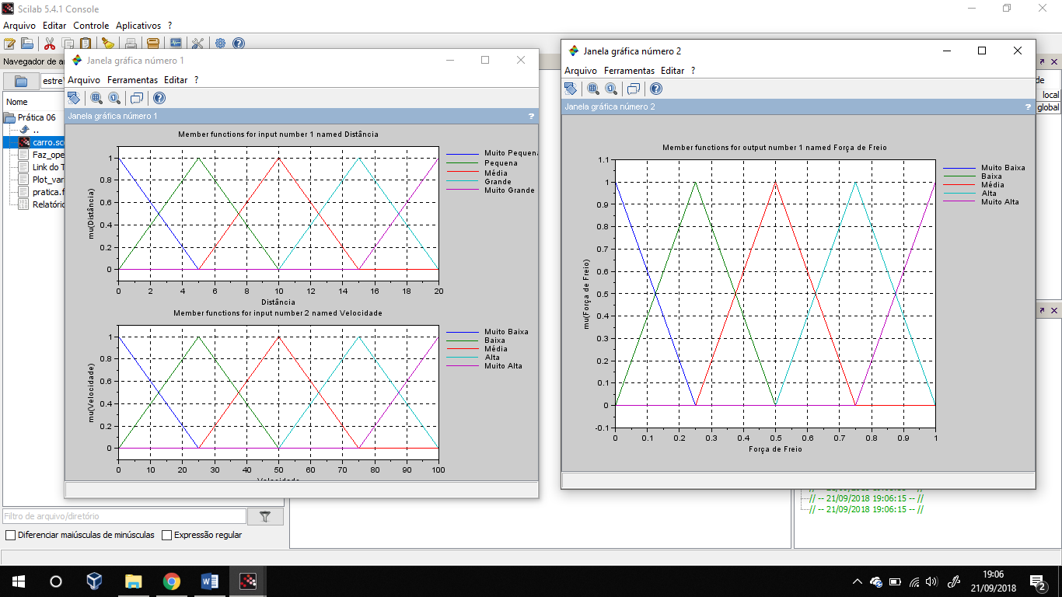

Gráfico de Superfície

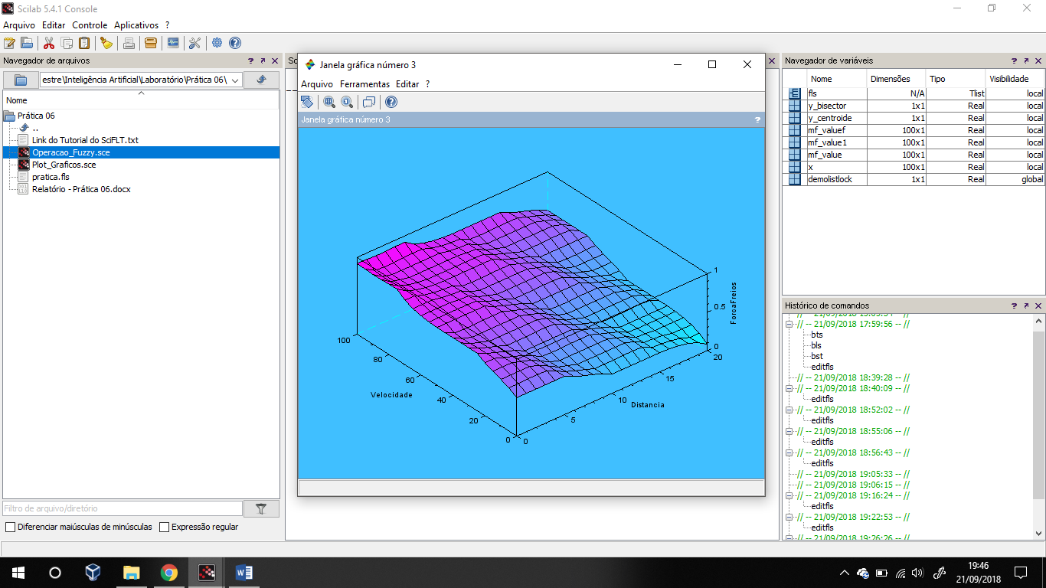

Saída Fuzzy com operador de Maximização